 | Service ou auteur, etc.

Mode d'emploi minuteur à œufs PiepEi « Rock »

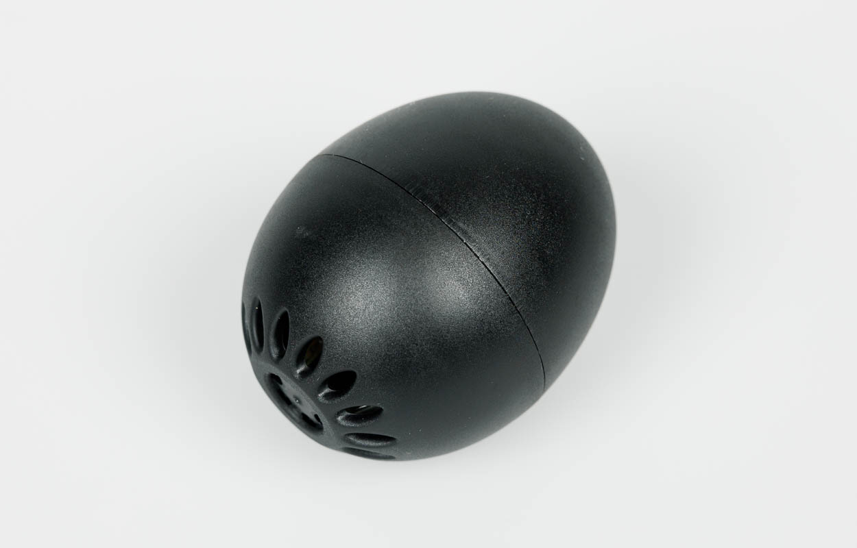

Art. UCBA 09.510
Etat : 08.03.2024

Table des matières
1. Cuire les œufs en toute simplicité 3
2. Dur, mollet ou à votre convenance … 3
3. Que signifient les bips ? 4
4. Mélodies 4
5. Manipulation correcte du minuteur 4

- Cuire les œufs en toute simplicité
Rangez toujours votre minuteur à œufs PiepEi au même endroit que vos œufs. Ce minuteur étant un modèle thermique, il n’est précis qu’à condition d’avoir exactement la même température de départ que les œufs à cuire.
Le minuteur PiepEi mesure la température de l’eau et calcule la température au centre des vrais œufs. Vous pouvez le placer dans de l’eau froide ou bouillante avec vos œufs.
Si vous mettez les œufs dans de l’eau froide, vous n’avez pas besoin de percer leur coque au préalable.
Pour éteindre la mélodie, placez le PiepEi dans de l’eau froide (ou dans le frigo, ce qui prolonge également sa durée de vie).
Le minuteur PiepEi est conçu pour des œufs de moyenne à grande dimension. Si vous utilisez des œufs extra-gros, attendez environ 30 secondes de plus avant de les retirer de l’eau.
Le PiepEi est également opérationnel en haute altitude, lorsque l’eau bout déjà à une température inférieure à 100° C. Son système se basant sur la température, il fonctionne en outre même si l’ébullition de l’eau ne se fait pas correctement, ou à une température inférieure ou supérieure à 100° C.
Vous pouvez naturellement l’utiliser pour cuire plusieurs œufs simultanément dans la même casserole.
- Dur, mollet ou à votre convenance …
Le minuteur PiepEi s’adapte à tous les œufs et joue trois mélodies différentes :
La première mélodie garantit des œufs à la coque aux gourmets qui préfèrent le blanc d’œuf mou et le jaune encore liquide.
- Cuisez-les le minuteur et les œufs ensemble jusqu’à ce que la mélodie retentisse !
- Stockez-les ensemble !
- Passez-les ensemble sous l’eau froide !
- Ne mangez que les vrais œufs !
La deuxième mélodie correspond aux œufs mollets, avec un blanc ferme et un jaune encore liquide.
La troisième mélodie est destinée aux amateurs d’œufs durs, dont le blanc et le jaune sont tous deux fermes. Le blanc reste savoureux et d’une belle couleur.
BRAINSTREAM vous souhaite beaucoup de plaisir dans la cuisson de vos œufs.

- Que signifient les bips ?
Le premier bip (à une température de 45° C) indique que le PiepEi fonctionne bien.
Le deuxième bip annonce que l’eau bout et que l’apport d’énergie peut être réduit.
- Mélodies
Les trois mélodies retentissent l’une après l’autre en fonction du degré de fermeté (elles se répètent plusieurs fois, ce qui permet de garantir un affinage individualisé de la cuisson). Il vous suffit alors de passer le minuteur et les vrais œufs sous l’eau froide, et le tour est joué.
- Manipulation correcte du minuteur
- Ne mettez jamais le minuteur au micro-ondes. Cela le détruirait.
- De même, le minuteur supporte très mal d’être placé dans une casserole sans eau (il doit pouvoir flotter).
- Veuillez ne plus utiliser le minuteur s’il est déformé.
- N’essayez jamais d’ouvrir le PiepEi, ne le placez pas dans un feu ou sur une flamme ouverte et ne le prenez pas dans la bouche. Utilisez-le uniquement pour cuire des œufs
- La durée de la garantie est de deux ans à compter de la date d’achat.
- Si aucun bip n’est émis au départ (à env. 45° C), c’est que la batterie est vide. Veuillez éliminer le PiepEi via le système de récupération des piles.
- Le minuteur PiepEi est testé pour être compatible avec des aliments.
- Pour prolonger sa durée de vie, rangez l’appareil dans le frigo (avec les vrais œufs).

Service après-vente et garantie
En cas de panne, nous vous prions d’envoyer l’article au point de vente compétent ou à l’UCBA. Pour le reste, cet article est soumis aux Conditions générales de livraison de l’UCBA.
Schweiz. Zentralverein für das Blindenwesen SZBLIND
Fachstelle Hilfsmittel
Niederlenzer Kirchweg 1
5600 Lenzburg
Tel +41 (0)21 345 00 50
Courriel: materiel@ucba.ch
Site internet: www.ucba.ch

